Ascensoft 1.0 - Manual de Usuario

**Ascensoft**, es el software de gestión de ascensores desarrollado para la empresa Fast Ascensores de la Ciudad de Córdoba.

Tiene como objetivo permitirle a la empresa llevar a cabo la administración y gestión de sus actividades comerciales referidas al mantenimiento y reparación de ascensores.

Este sistema inicialmente esta compuesto de los módulos de “Usuarios”, “Clientes”, “Contabilidad”, “Alarmas y Recordatorios”, “órdenes de servicio” (tickets) y “Reportes”.

Ascensoft, es un sistema desarrollado con los lenguajes de programación JavaScript y PHP corriendo en Bases de Datos MySQL.

# Ingreso al Sistema:

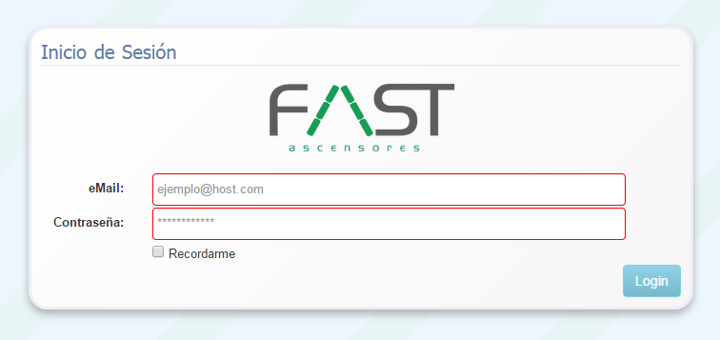

En primera instancia, debe ingresar su eMail y contraseña para poder ingresar a su área de trabajo. En caso de no poseer usuario solicítelo con el administrador del sistema.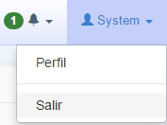

Para cerrar sesión, simplemente hay que desplegar el menú del usuario y hacer clic en el botón Salir.

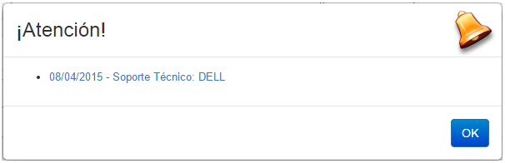

En caso de haber tareas pendientes recibirá una alerta con las mismas. Haciendo click en el nombre de la notificación podrá acceder al detalle.

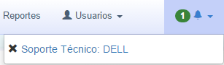

Si desea ocultar una notificación, simplemente tiene que hacer click en el botón eliminar del listado de notificaciones ubicado arriba a la derecha del sistema.

Si se desea eliminar la notificación para todos los usuarios debe hacerse desde el módulo **Gestión de Notificaciones**, el cual se puede accederse eligiendo la opción Alertas del **menú** principal.



# 

# 

# Gestión de Soportes Técnicos

Para acceder a la gestión de soportes técnicos de todos los clientes, debe seleccionar la opción **Soportes Técnicos** del menú principal.

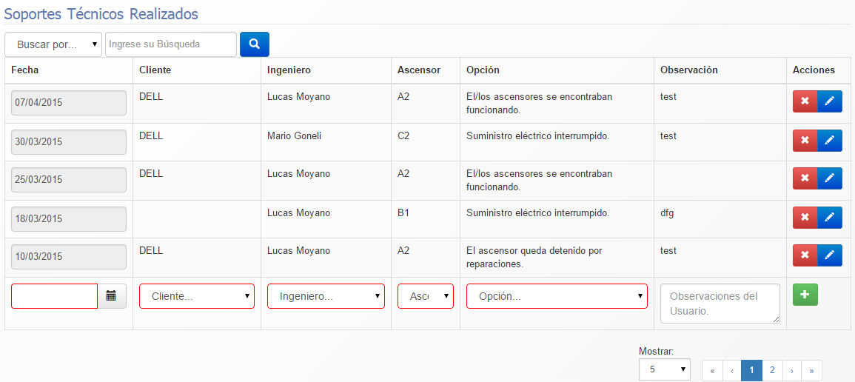

En primer lugar se encontrará con todos los soportes técnicos ya realizados. Si quiere realizar un registro simplemente tiene que llenar los datos necesarios ubicados al final de la grilla, y hacer clic en el botón agregar .

Si cometió una equivocación en el registro puede eliminarlo haciendo clic en el botón eliminar , o editarlo con el botón editar .

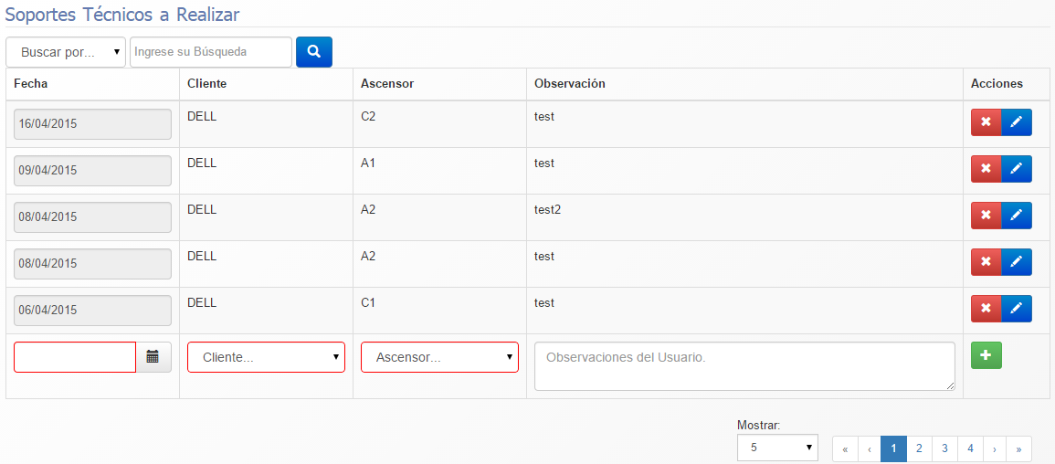

Después, encontrará los soportes técnicos a realizar. Osea, los soportes técnicos planeados que deben realizarse en un futuro. Por cada nuevo soporte técnico a realizar se registra automáticamente una notificación con la fecha estipulada.

Para realizar el registro simplemente tiene que llenar los datos necesarios ubicados al final de la grilla, y hacer clic en el botón agregar .

Si cometió una equivocación en el registro puede eliminarlo haciendo clic en el botón eliminar , o editarlo con el botón editar .

# 

# 

# Gestión de Notificaciones

Para acceder a la gestión de notificaciones de todos los usuarios, debe seleccionar la opción **Alertas** del menú principal.

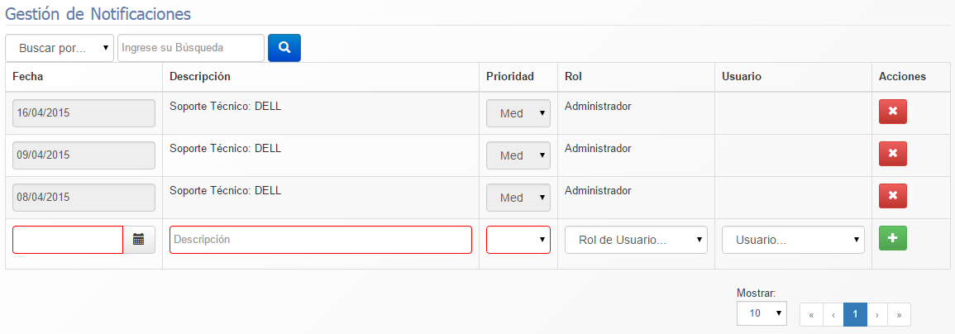

Estas notificaciones se crearán automáticamente con el registro de una deuda pendiente o de un soporte técnico a realizar.

Si desea eliminar una notificacion simplemente tiene que hacer clic en el botón eliminar .

Cuando se registra una notificación puede ser asignada a todos los usuarios de un determinado rol o a un usuario específico.

Para realizar el registro simplemente tiene que llenar los datos necesarios ubicados al final de la grilla, y hacer clic en el botón agregar .

# 

# 

# Gestión Contable

Para acceder a la gestión de tipo de cuentas, debe seleccionar la opción **Contabilidad / Gestión de Cuentas** del menú principal.

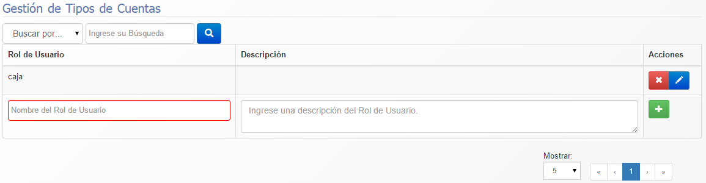

En esta sección se encontrará todos los tipos de cuentas necesarios para gestionar su contabilidad.

Si desea agregar un nuevo tipo, simplemente tiene que asignar el nombre y hacer clic en el botón agregar .

Si quiere modificar el nombre o la descripción de la cuenta, puede hacerlo a través del boton editar . Y si quiere dejar de utilizar un tipo de cuenta puede hacerlo haciendo clic en el botón eliminar . En caso de eliminar un tipo de cuenta seguirá existiendo en los asientos contables ya registrados que la hayan utilizado.

Para acceder a la gestión contable de todos los clientes, debe seleccionar la opción **Contabilidad / Cuenta Corriente** del menú principal.

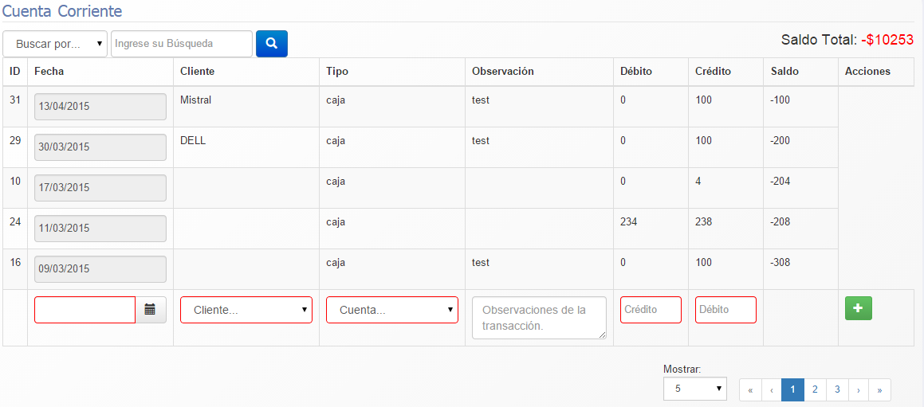

En la parte superior derecha podremos visualizar el saldo total de todos los clientes. Si desea saber el de un cliente específico debería acceder a la edición del cliente a través de **Clientes / Tipo de Clientes**. Si desea agregar un nuevo registro simplemente tiene que llenar los campos al final de la grilla y hacer clic en el botón agregar .

Para acceder a la gestión de deudas pendientes de todos los clientes, debe seleccionar la opción **Contabilidad / Deudas Pendientes** del menú principal.

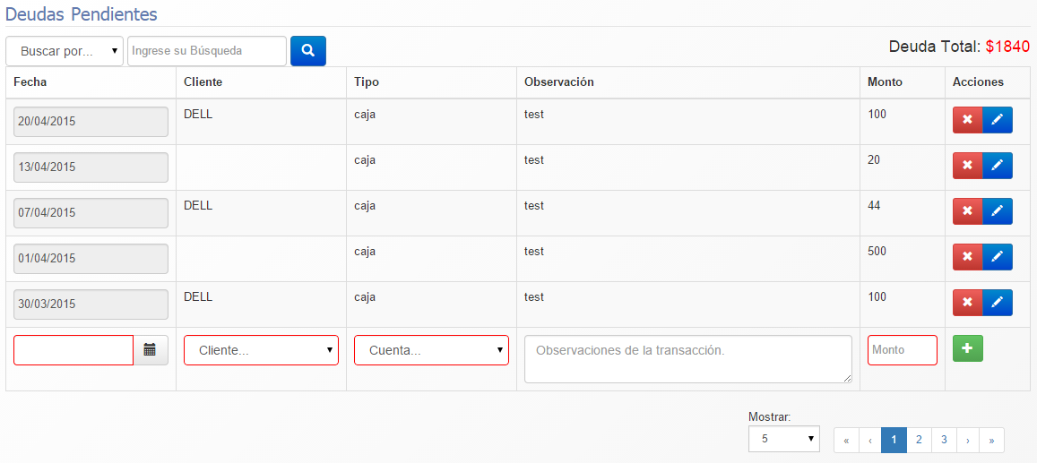

En la parte superior derecha podremos visualizar la deuda total de todos los clientes. Si desea saber la deuda de un cliente específico debería acceder a la edición del cliente a través de **Clientes / Tipo de Clientes**. Si desea agregar una nueva deuda simplemente tiene que llenar los campos al final de la grilla y hacer clic en el botón agregar . Y automáticamente se registrará una notificación acorde a la fecha asignada para recordatorio.

# Gestión de Ingenieros

Para acceder a la gestión de ingenieros registrados en el sistema, debe seleccionar la opción **Ingenieros** del menú principal.

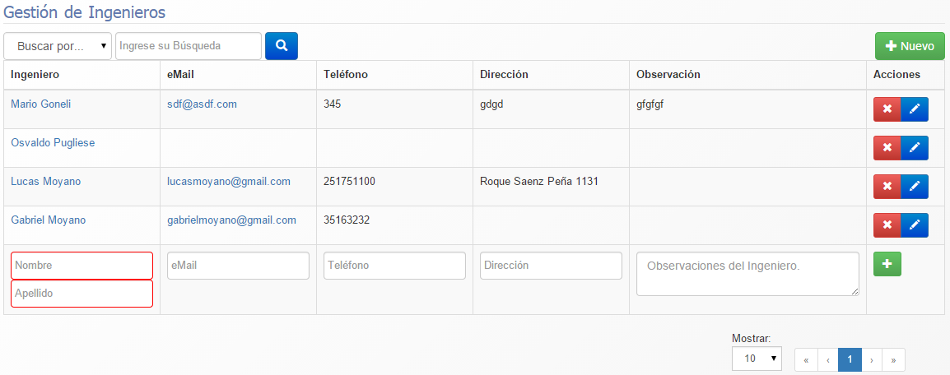

Para poder crear un nuevo ingeniero lo puede hacer de dos formas. Haciendo clic en el botón “nuevo” podrá acceder a un formulario de registro completo . Si quiere registrar un ingeniero de manera rápida simplemente tiene que llenar los campos inferiores de la grilla y hacer click en el botón agregar .

Para editar un ingeniero también puede hacerlo de dos formas. Haciendo clic en el botón editar  podrá realizar una edición rápida. Y si hace clic en el nombre del ingeniero podrás acceder a una edición de todos los datos del ingeniero.

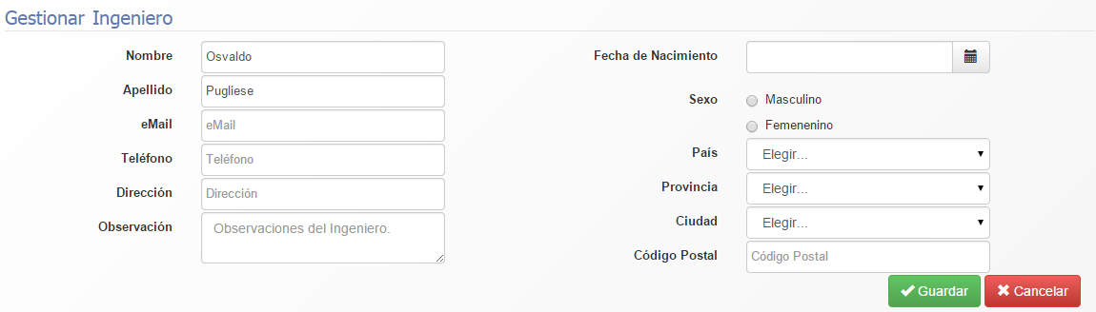

Si desea eliminarlo simplemente debe hacer clic en el botón eliminar .

# 

# 

# Gestión de Usuarios

Para acceder a la gestión de usuarios del sistema, debe seleccionar la opción **Usuarios / Gestión de Usuarios** del menú principal.

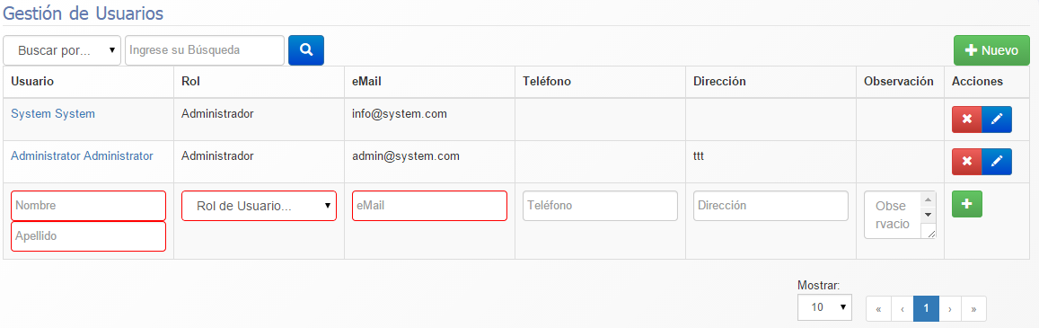

Para poder crear un nuevo usuario lo puede hacer de dos formas. Haciendo clic en el botón “nuevo” podrá acceder a un formulario de registro completo . Si quiere registrar un usuario de manera rápida simplemente tiene que llenar los campos inferiores de la grilla y hacer click en el botón agregar .

Para editar un usuario también puede hacerlo de dos formas. Haciendo clic en el botón editar  podrá realizar una edición rápida. Y si hace clic en el nombre del usuario podrás acceder a una edición de todos los datos del usuario.

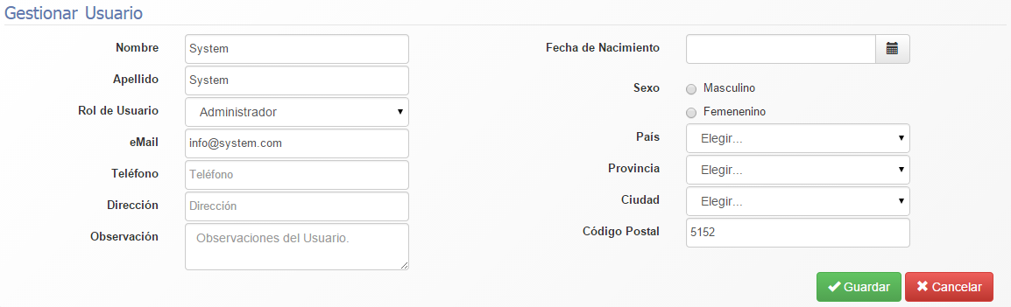

Si desea eliminarlo simplemente debe hacer clic en el botón eliminar .

# Gestión de Roles

Para acceder a la gestión de roles, debe seleccionar la opción **Usuarios / Roles de Usuarios** del menú principal.

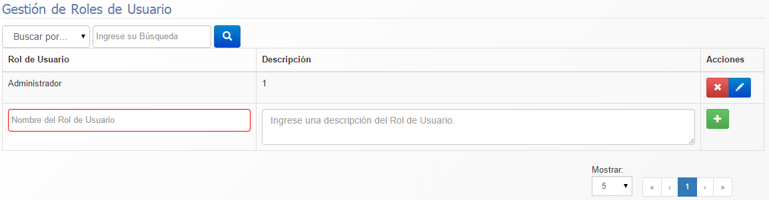

Si quiere realizar un registro simplemente tiene que llenar los datos necesarios ubicados al final de la grilla, y hacer clic en el botón agregar .

Si cometió una equivocación en el registro puede eliminarlo haciendo clic en el botón eliminar , o editarlo con el botón editar .

# Gestión de Clientes

Para acceder a la gestión de clientes, debe seleccionar la opción **Clientes / Gestión de Clientes** del menú principal.

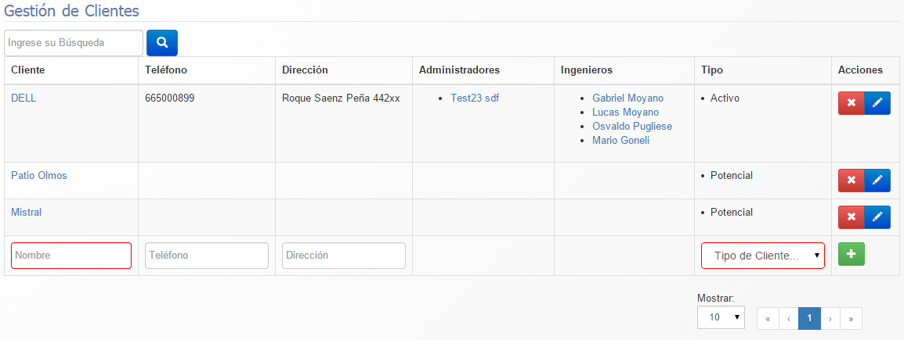

Puede agregar un nuevo cliente completando los campos de la parte inferior de la grilla y haciendo clic en el botón agregar .

Si se desea eliminar un cliente simplemente se debe hacer clic en el botón eliminar .

Para poder ver toda la información o edición del cliente, se debe hacer clic en el nombre del cliente.

Haciendo clic en el nombre del administrador se puede editar todos los datos del mismo.

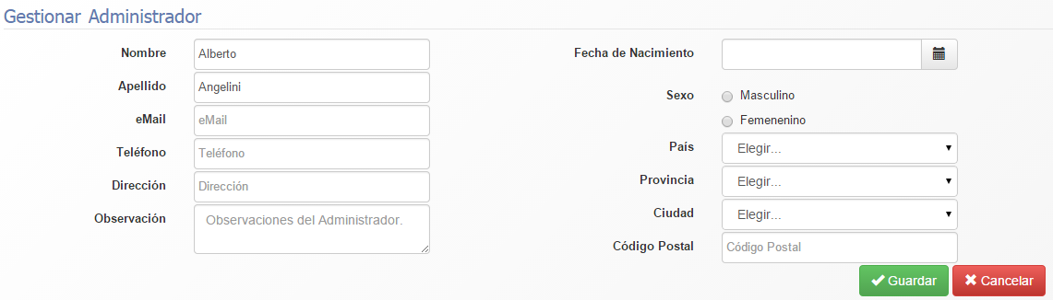

Haciendo clic en el nombre del ingeniero se ingresa a la edición de todos los datos del mismo.

# Gestión de Tipo de Clientes

Para acceder a la gestión de tipo de clientes, debe seleccionar la opción **Clientes / Tipo de Clientes** del menú principal.

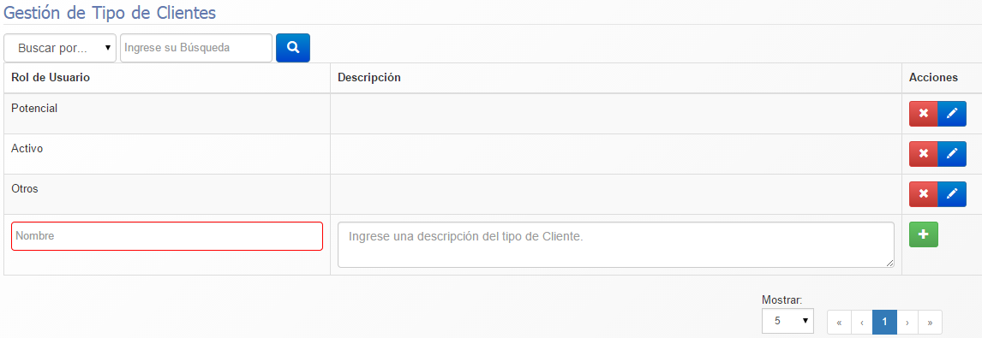

Si quiere agregar un nuevo tipo de cliente simplemente tiene que llenar los datos necesarios ubicados al final de la grilla, y hacer clic en el botón agregar .

Si cometió una equivocación en el registro puede eliminarlo haciendo clic en el botón eliminar , o editarlo con el botón editar .

# Gestión de Cliente

Para acceder a la gestión del cliente, primero debe seleccionar la opción **Clientes / Gestión de Clientes** del menú principal. Y después hacer clic en el nombre del cliente que desea editar.

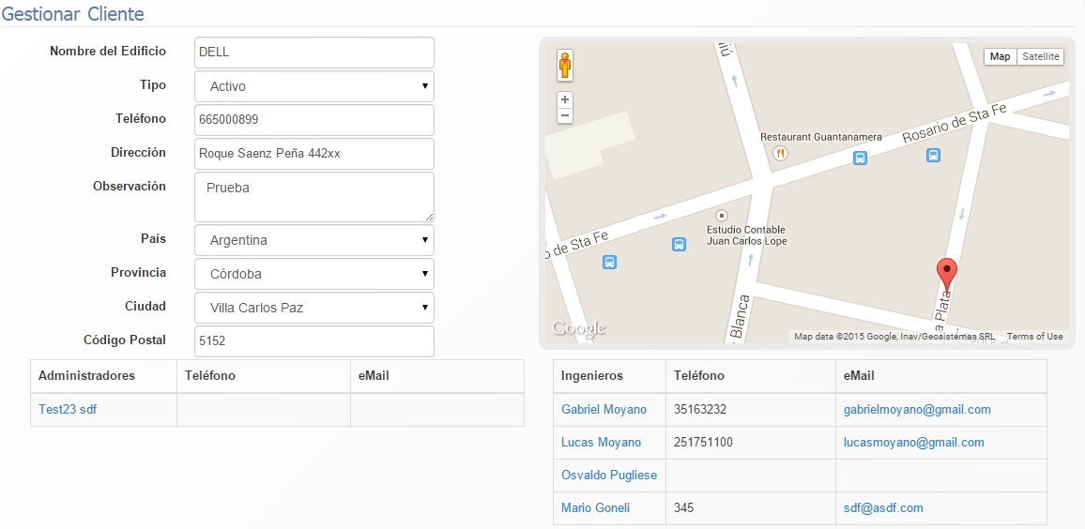

En primer lugar se encontrará con los datos principales del cliente y un resumen de los administradores, ascensores e ingenieros asignados. Puede modificar la ubicación del cliente arrastrando el punto en el mapa.

Si desea modificar los datos de un administrador o de un ingeniero, simplemente tiene que hacer clic en el nombre del mismo.

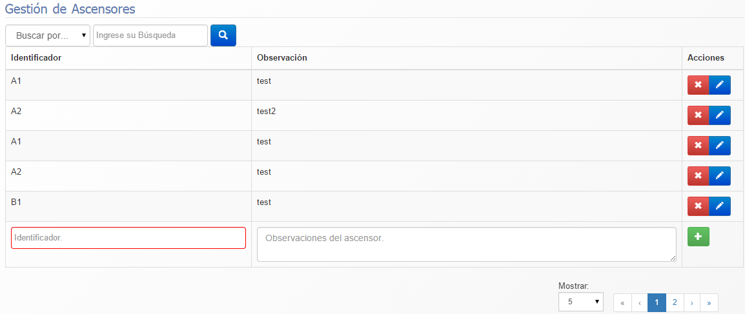

En segunda lugar encontrará la gestión de ascensores del cliente. Si quiere registrar un nuevo ascensor tiene que llenar los campos necesarios ubicados al final de la grilla, y hacer clic en el botón agregar .

Si cometió una equivocación en el registro puede eliminarlo haciendo clic en el botón eliminar , o editarlo con el botón editar .

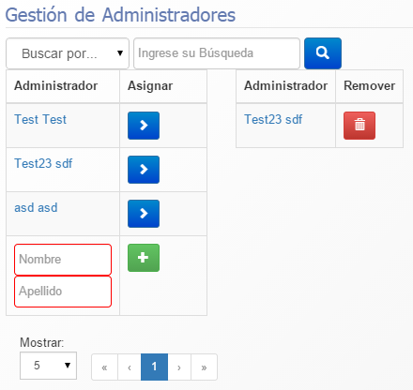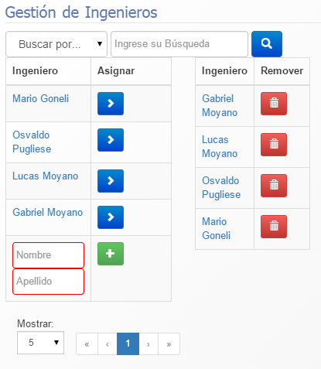

En tercer lugar podrá visualizar la edición de ingenieros y administradores asignados.

Si quiere asignar un administrador o un ingeniero al cliente, debe hacer clic en el botón asignar . Si desea remover la asignación de una persona, haga clic en el botón remover .

En la parte inferior de cada panel podrá registrar una nueva persona pero que este registrada no significa que este asignada al cliente.



Recuerde que para asignar la persona al cliente debe hacer clic en el botón asignar .

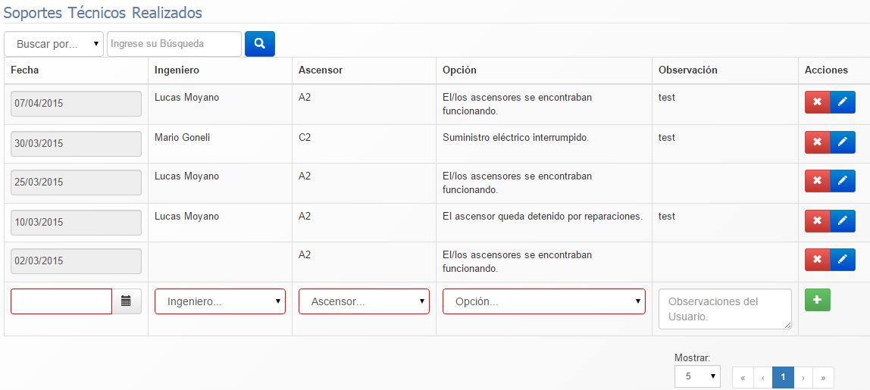

En cuarto lugar se encuentra la gestión de soportes técnicos ya realizados. Si quiere realizar un registro simplemente tiene que llenar los datos necesarios ubicados al final de la grilla, y hacer clic en el botón agregar .

Si cometió una equivocación en el registro puede eliminarlo haciendo clic en el botón eliminar , o editarlo con el botón editar .

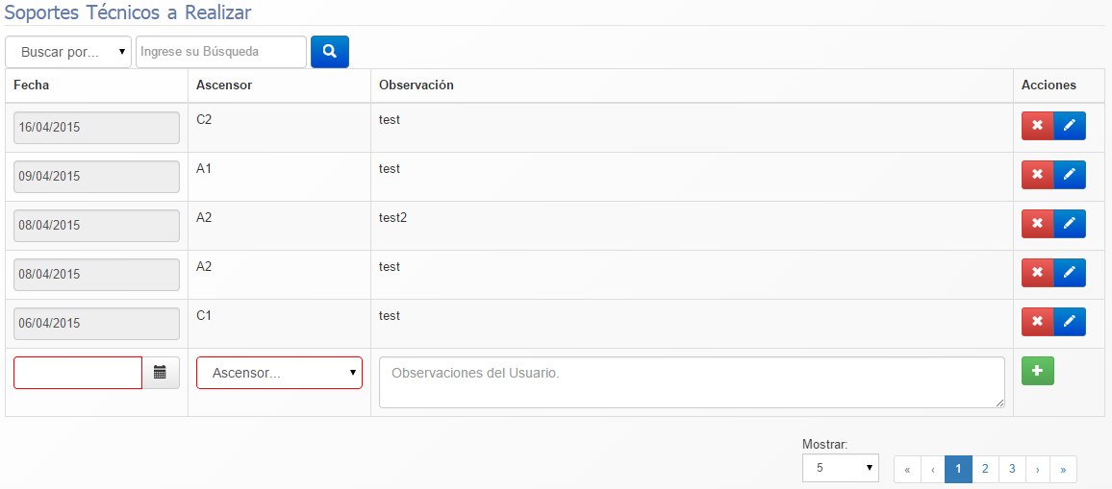

Después, encontrará los soportes técnicos a realizar. Osea, los soportes técnicos planeados que deben realizarse en un futuro. Por cada nuevo soporte técnico a realizar se registra automáticamente una notificación con la fecha estipulada.

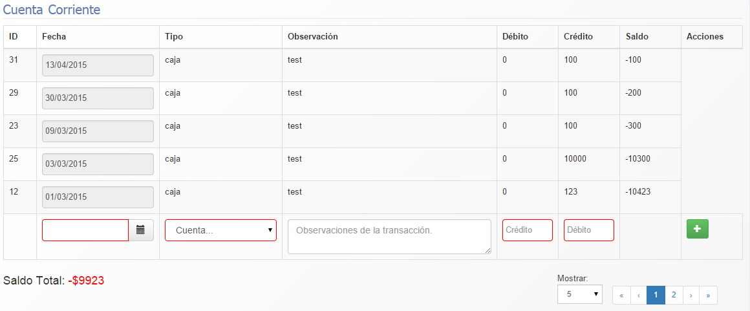

En la parte inferior izquierda podremos visualizar el saldo total del cliente. Si desea agregar un nuevo registro simplemente tiene que llenar los campos al final de la grilla y hacer clic en el botón agregar .

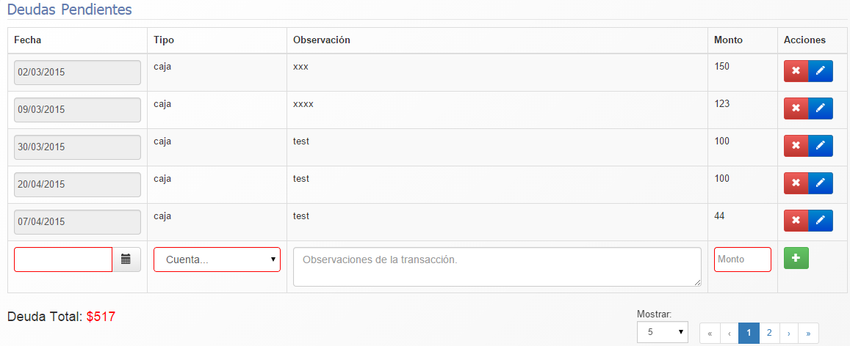

En la parte inferior izquierda podremos visualizar la deuda total del cliente. Si desea agregar una nueva deuda simplemente tiene que llenar los campos al final de la grilla y hacer clic en el botón agregar . Y automáticamente se registrará una notificación acorde a la fecha asignada para recordatorio.

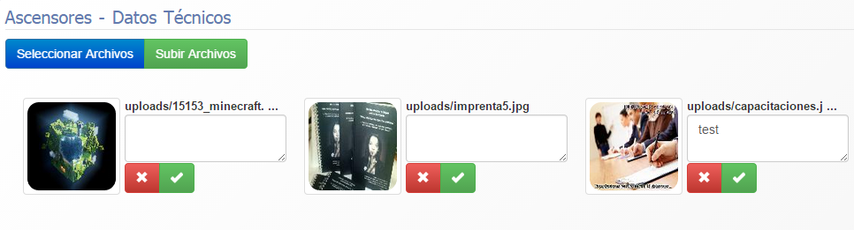

En última instancia se puede registrar todos los archivos relacionados al trabajo, ya sean datos técnicos, presupuestos, fotos, o archivos generales.

Para subir un archivo se debe hacer clic en el botón seleccionar , y una vez elegidos hacer clic en el botón subir .

Puede asignar una descripción al mismo y guardarla haciendo clic en el botón guardar .

Para poder eliminar el archivo haga clic en el botón eliminar .

Si desea visualizar/descargar el archivo, simplemente debe hacer clic en el icono del mismo.